Grupa „Biedronki”
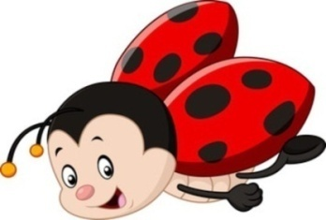

Czerwiec 7-11.06.

Temat tygodnia: Świat owadów

Cele/ umiejętności dzieci:
- poznanie kształtu drukowanej i pisanej litery h, H
- doskonalenie analizy sylabowej i głoskowej wyrazów,
- utrwalanie kształtu poznanych liter,
- odczytywanie wyrazów z poznaną literą,
- doskonalenie umiejętności wypowiedzi na zadany temat, na podstawie
własnych spostrzeżeń i obserwacji,
- kształtowanie umiejętności poruszania się według wskazówek, rozpoznawanie
kierunków w przestrzeni – prawa, lewa,
- poznanie środowiska przyrodniczego: łąki – roślinność i mieszkańcy,
- kalkowanie rysunków przedstawiających wybranych mieszkańców łąki-
doskonalenie koordynacji wzrokowo-ruchowej (oko – ręka).
- poznanie zapisu cyfrowego liczby 10,
- doskonalenie umiejętności dodawania i odejmowania w zakresie 10,
- posługiwanie się liczebnikami głównymi i porządkowymi,
- układanie zadań z treścią.
